POTWIERDZENIE WOLI RODZICA/OPIEKUNA PRAWNEGO DOTYCZĄCE WYCHOWANIA PRZEDSZKOLNEGO W PRZEDSZKOLU PROWADZONYM PRZEZ MIASTO ŻORY

Niniejszym potwierdzam wolę realizowania wychowania przedszkolnego w roku szkolnym 2024/2025 przez dziecko, którego jestem rodzicem/prawnym opiekunem.

A. Nazwa placówki

Nazwa placówki, w której dziecko będzie realizowało edukację przedszkolną

…………………………………………………………………………………………………………………………………….

Deklarowany czas pobytu od …………………….. do …………………………

B. Dane osobowe dziecka
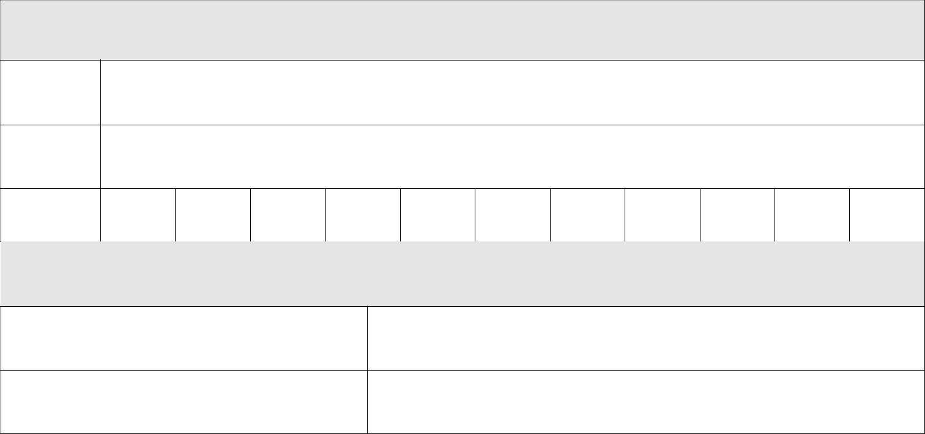

Dane identyfikacyjne dziecka

Imię

Nazwisko

PESEL

Adres zamieszkania dziecka

Miejscowość i kod pocztowy

Ulica i numer domu/mieszkania

……………………………………………………. …………………………………………………….

podpis matki/opiekuna prawnego 1 podpis ojca/opiekuna prawnego 2

Żory, ……………………………………….

data

